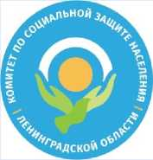

[kamen.internat@yandex.ru](mailto:kamen.internat@yandex.ru)

[https./ /vk.com/public177277619](https://vk.com/public177277619) Ленинградское областное

„ государственное стационарное

НАШ САЙТ:

<https://dikamen.47social.ru/>бюджетное учредив

социального обслуживания

**Каменногорский дом-интернат для престарелых и инвалидов**

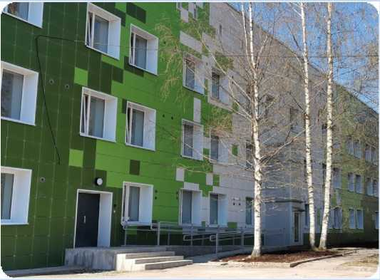

Геронтологическое отделение осуществляет социальное обслуживание пожилых людей и инвалидов с временным проживанием сроком 21 календарный день, включающее проживание в одноместной комнате, пятиразовое питание, консультацию врача-гериатра, оказание

физиотерапевтических услуг и медицинское наблюдение

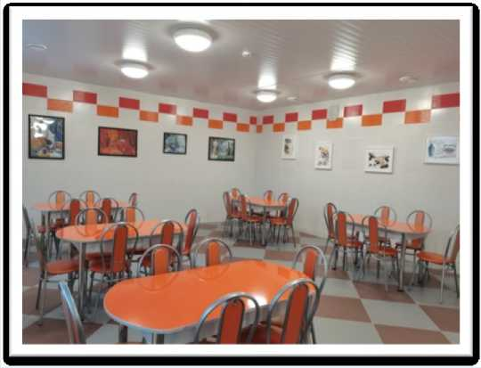

В свободное от процедур время проводятся мероприятия, направленные на поддержание физической активности и повышение качества жизни граждан пожилого возраста

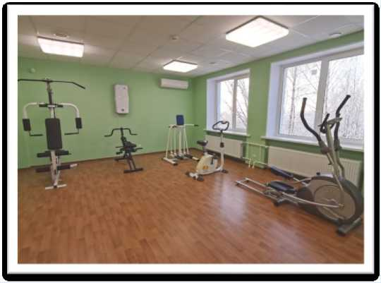

НАШ АДРЕС:

Ленинградская область,

Выборгский район, г.Каменногорск, Ленинградское шоссе,  
дом 117

ТЕЛЕФОН:

8 (81378) 49-195  
8 (81378) 49-379

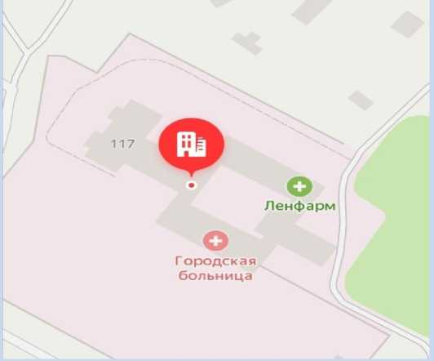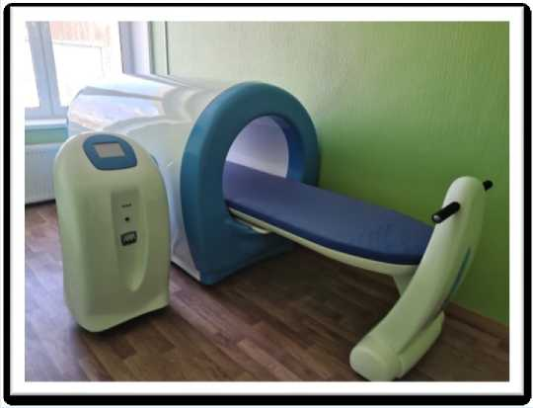

**Магнитотурботрон** используется для лечения и профилактики различных заболеваний методом воздействия магнитного поля. Магнитотерапия помогает устранить болезненные ощущения при остеохондрозе и других заболеваниях опорно-двигательного аппарата

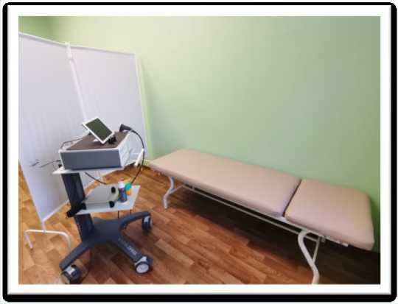

**Гидротерапия** предназначена для проведения гидромассажа рук и ног при неврологических заболеваниях, нарушениях кровообращения и при реабилитации в травмотологии

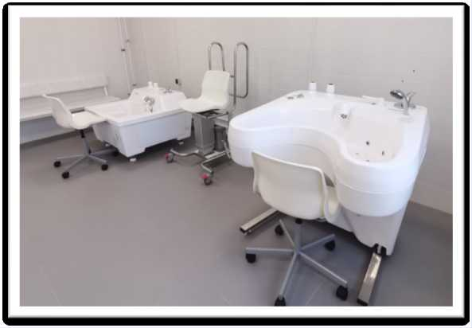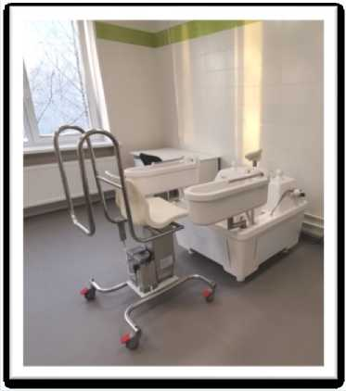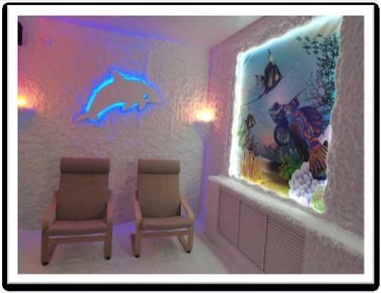

Г алотерапия оказывает лечебное и оздоравливающее действие для предупреждения возникновения и обострения хронических заболеваний органов дыхания

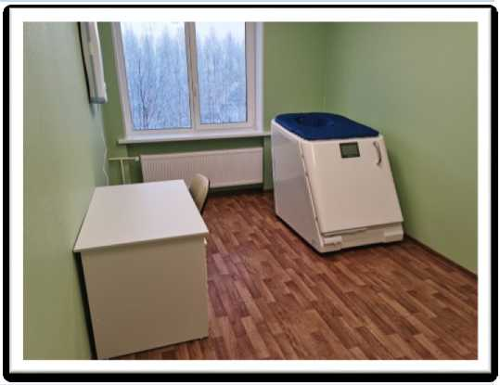

**Ударно-волновая терапия** - метод кратковременного воздействия на костную и соединительные ткани акустическими импульсами. Применяемые импульсы оказывают лечебное воздействие при заболеваниях костно­мышечной системы и травмах

***МЕДИЦИНСКИЕ УСЛУГИ***

Комбинированная 4-камерная струйно-контрастная ванна для проведения струйно-контрастного душа, воздушно-пузырькового массажа верхних и нижних конечностей

**Сухая углекислая ванна** - физиотерапевтическая процедура с использованием углекислого газа, который способствует расширению сосудов, улучшению работы нервной системы и сердца. Кожа, мышцы, головной мозг снабжаются кислородом, активно функционирует

лимфатическая система, очищая организм от

зашлакованности

ПРАВИТЕЛЬСТВО

ЛЕНИНГРАДСКОЙ

ОБТИ